|  |  |  |  |
| --- | --- | --- | --- |
| Laboratorium przedmiotu Metody Numeryczne | | | |
| Sprawozdanie nr 4: Rozwiązywanie równań nieliniowych | | | |
|  |  | |  |
|  | |  | |

Zadanie nr 1

Celem tego ćwiczenia jest samodzielne zaimplementowanie dwóch metod rozwiązywania równań nieliniowych: metodą Newtona-Raphsona pierwszego stopnia i metodą bisekcji. Należy wykorzystać obydwie metody do znalezienia rozwiązania równania nieliniowego:

$1,1x^{2}+0,765x=3,55x^{3}+0.74$, $x∈<-1,1>$

Obydwie metody powinny:

* zwracać znalezione miejsce zerowe,
* zwracać tablicę błędów bezwzględnych rozwiązania (o tylu elementach, ile wykonano kroków algorytmu),
* przerywać działanie jeżeli przekroczona zostanie maksymalna liczba kroków (np. 10000),
* przerywać działanie jeżeli znalezione rozwiązanie jest wystarczająco blisko idealnego (tj. $f\left(x_{0}\right)≈0$, czyli $\left|f\left(x_{0}\right)\right|≤ϵ$, gdzie $ϵ$ jest małą, dodatnią wartością, np. ${10}^{-8}$).

Należy zamieścić dwa wykresy:

* przebieg funkcji w podanej dziedzinie wraz z rozwiązaniami obydwoma metodami  
  (z włączoną siatką),
* wykres błędów w skali logarytmicznej obydwu metod.

Proszę opisać uzupełnić Tabelę 1, oraz swoje obserwacje wyników (skupić głównie na liczbie iteracji, szybkości zbieżności oraz wpływie punktu startowego na działanie metody Newtona-Raphsona).

Zadanie nr 1

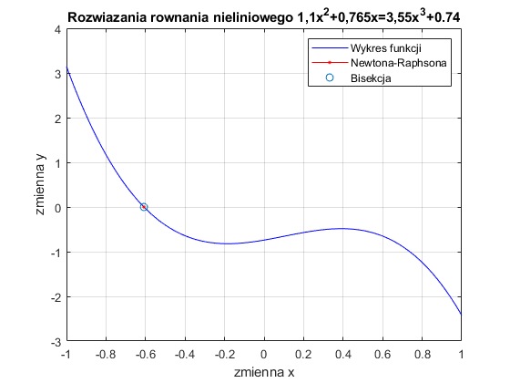

Rysunek 1. Znalezione rozwiązanie równania nieliniowego.

Tabela 1. Podsumowanie działania metody Newtona-Raphsona

|  |  |  |  |
| --- | --- | --- | --- |
| x0 | liczba iteracji | rozwiązanie | błąd bezwzgl. |
| -1/300 | 22 | -0.6081 | 4.4409e-16 |
| 0 | – | – | – |
| 5/9 | – | – | – |
| 5 | 12 | -0.6081 | 5.8344e-11 |

Rozwiązanie działania metodą Bisekcji wyniosło -0,6081 i zajęło 29 iteracji i zostało wyznaczone z dokładnością 3.5859 e -10

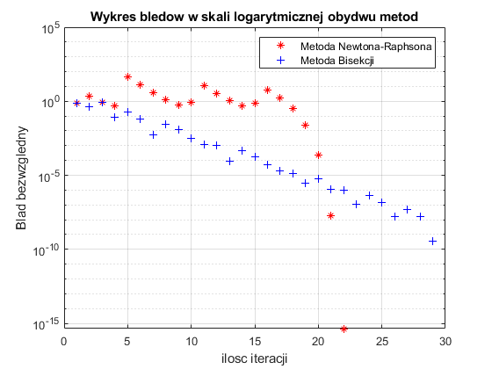

Rysunek 2. Wykresy błędów w kolejnych krokach algorytmu bisekcji oraz metody Newtona-Raphsona.

Wnioski:

Zaimplementowaliśmy dwie metody rozwiązywania równań nieliniowych

1. Metoda Newtona-Raphsona
2. Metoda Bisekcji.

Na podstawie przykładowego równania, zbadaliśmy te dwie metody.

Po badaniu metody Newtona-Raphosona, zauważyliśmy, że od punktu startowego zależy liczba iteracji, rozwiązanie zawsze pozostaje takie same.

Dlaczego ‘–‘ napisaliśmy w tabeli? Bo w punktach startowych x0=0 i x0=5/9 okazało się nam, że zostało przekroczona maksymalna liczba kroków. Najpierw był taki pomysł, że algorytm działa niepoprawnie i zdecydowaliśmy sprawdzić go za pomocą debaggera. Sprawdzaliśmy to następująco:

1. Zmieniliśmy równanie na takie jak w książce „Metody numeryczne. Wykłady na wydziale Elektrycznym Politechniki Warszawskiej. Tomasz Markiewicz, Robert Szmurło, Stanisław Wincenciak” na stronie 191, dokładniej f(x)=4*x^3+x^2+2*x+9 i punkt startowy x0=1.
2. Za pomocą debaggera zmienialiśmy ilość iteracji i wyszło wszystko poprawnie, jak w książce.

Dodaliśmy jeszcze punkt startowy x0=5, aby sprawdzić, czy działa dla dodatnich wartości i wyszedł poprawny wynik.

Metoda Bisekcji potrzebowała 29 iteracji do wyznaczenia rozwiązania. Błąd jest gorszy niż w metodzie Newptona-Raphsona, to wynika z takiego działania algorutmu.

Można zauważyć z rysunku 2, że metoda Bisekcji generowała mniejsze błędy niż metoda Newtona-Raphsona.

Z badania wynika, że metoda Newtona-Raphsona jest lepsze niż metoda Bisekcji dla wyznaczania rozwiązywania równań nieliniowych i znalezienia miejsc zerowych oraz błędów